LE 2 AVRIL 2023
COUPE DE BRETAGNE DE WAVE-SKI
SUR LA PLAGE DE LA PALUE
A CROZON-MORGAT

LIEU :la Palue ( ou Goulien en spot de repli)

ORGANISATEUR : Centre Nautique de Crozon Morgat

R1 : Moan Pierre-Yves (06.79.22.78.67)

REGLEMENT : règlement FFCK confirmation des inscriptions de 9h00 à 9h30
début des séries dès 9h30

CATEGORIES : benjamin, minime, cadet, ondine, junior, senior, vétéran et open
(Séries « adaptées » pour les benjamins et minimes)

INSCRIPTIONS : au + tard le 31 Mars 2023 (avec la fiche ci-jointe )

CIRCULATION : se conformer impérativement aux panneaux de circulation sur le site

CONFIRMATION : téléphoner à partir de 11h00 (le SAMEDI 01/04)au 06.79.22.78.67 pour la confirmation du site de la compétition en fonction de houle

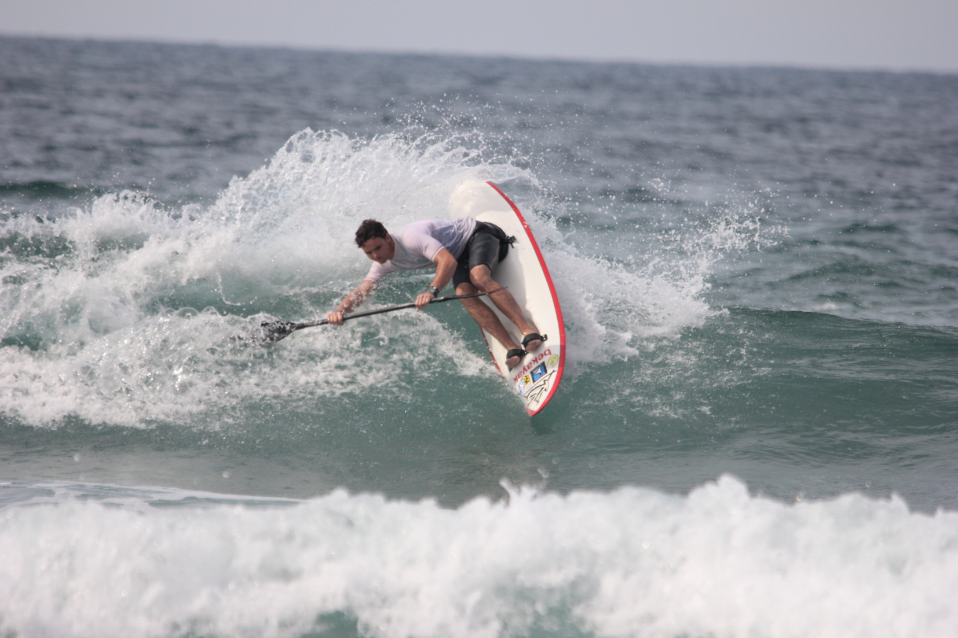

Inscriptions

Nom | Prénom | N°  licence | Club | Date de  naissance | Benjamin | Open | Senior | Ondine | Master | Junior | Cadet | Minime

Attention : les inscriptions sont à envoyer AU PLUS TARD LE JEUDI 24 MARS .
inscriptions à envoyer impérativement sur ce bulletin word(plus facile à copier/coller pour les tableaux ,merci!!)
à: kayak-groupe@cncm.fr

